

Nombre de la materia
Aplicaciones I
Nombre del programa
M. Inteligencia Artificial

Nombre del estudiante
Elquin Cascavita Ríos

Nombre de la actividad
Ensayo sobre las metodologías del análisis de datos
Unidad 2
Aplicación web con dashborad interactivo en Python

Nombre del profesor
Cristian Duney Bermúdez Quintero
Fecha
11/05/2025

Introducción

Hoy en día, la transformación digital y la visualización de datos se han convertido en herramientas esenciales para la toma de decisiones informadas; en este caso, existen áreas especialmente críticas como la salud pública. El análisis de datos de mortalidad permite identificar patrones o tendencias relevantes que contribuyen a la formulación de políticas sanitarias más eficientes. En este proyecto se desarrolla una aplicación web interactiva utilizando Python y el framework Dash, orientada a visualizar datos de mortalidad en Colombia durante todo el año 2019. La aplicación busca facilitar la exploración de indicadores claves mediante representaciones gráficas dinámicas, incluyendo mapas, gráficos de barras, líneas, histogramas, gráficos circulares y tablas.

Dash es el framework de Python con características de código abierto que le permite construir aplicaciones web interactivas de visualización de datos directamente en Python. Teniendo como importancia la facilidad de programación sin tener un conocimiento avanzado en el desarrollo web (Plotly, 2020). Este entorno facilita la integración de bibliotecas como Pandas, Plotly Express y GeoPandas, de esta manera, permitiendo el procesamiento y despliegue efectivo de datos complejos. Asimismo, se pueden incluir herramientas de inteligencia artificial, aplicando algoritmos de agrupación o clasificación (Chollet & Allaire, 2018).

El objetivo principal de este proyecto se basa en diseñar y desarrollar un dashboard interactivo que permita analizar la mortalidad en Colombia desde múltiples dimensiones demográficas y geográficas. La visualización interactiva permite no solo interpretar los datos de forma más intuitiva, sino también brindar a los usuarios herramientas accesibles para explorar tendencias de una manera autónoma. Además, la aplicación se despliega en una plataforma como Render, Railway y demás. Lo que garantiza su disponibilidad en línea y escalabilidad para usos futuros.

Desarrollo

Para comenzar con el desarrollo de la aplicación, es fundamental definir adecuadamente la arquitectura del proyecto. Esta se organiza en torno a cuatro carpetas principales. En primer lugar, la carpeta /assets, destinada al almacenamiento de archivos multimedia como imágenes, videos, íconos SVG o audios, los cuales pueden ser fácilmente referenciados desde los componentes de la aplicación. Luego, la carpeta /data contiene los archivos de datos que se utilizarán para generar las visualizaciones dentro de la plataforma. A continuación, se encuentra /venv, que corresponde al entorno virtual en el cual se instalan y gestionan las librerías necesarias para la ejecución del proyecto. La carpeta /src agrupa los scripts principales como app.py, layout.py y callbacks.py, y a su vez contiene la subcarpeta /components, donde se almacenan componentes individuales reutilizables que pueden ser invocados desde cualquier parte de la aplicación. Además, el archivo requirements.txt permite registrar las dependencias del proyecto junto con sus versiones, lo cual facilita la creación de nuevos entornos virtuales con las mismas librerías necesarias para ejecutar la aplicación. Finalmente, el archivo README.md ofrece una breve guía introductoria con instrucciones sobre cómo ejecutar correctamente la plataforma. Toda esta estructura se ilustra de forma esquemática en la Gráfica 1.

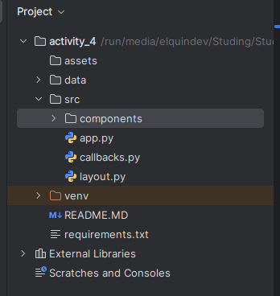

Gráfica 1. Arquitectura del proyecto

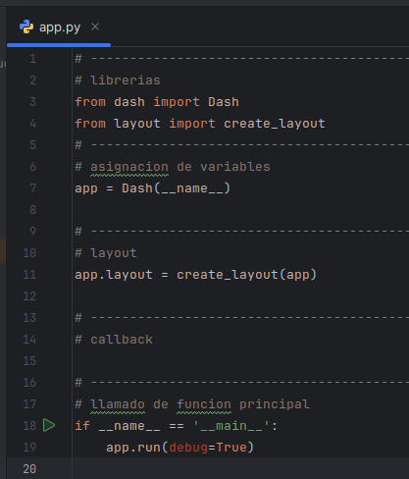
A continuación, se muestra el script principal de la aplicación, app.py, el cual actúa como punto de entrada del sistema. Desde una perspectiva estructural, este archivo se encarga principalmente de importar los scripts secundarios, como los correspondientes a los layouts y callbacks, los cuales a su vez integran los distintos componentes que conforman la interfaz de usuario y la lógica interactiva. Es fundamental mantener una organización clara dentro de este archivo, comenzando con la importación de librerías necesarias, seguida por la definición de variables clave y la incorporación de los módulos que gestionan la estructura visual (layout) y el comportamiento dinámico (callbacks) de la aplicación. Finalmente, se invoca la función principal que permite ejecutar la plataforma en el entorno local o en un servidor, completando así el flujo general de la aplicación. Esta estructura se puede observar en la Gráfica 2.

Gráfica 2. Script principal app.py

El archivo layout.py cumple una función clave dentro de la estructura del proyecto, ya que se encarga de definir e integrar los distintos componentes visuales que conforman la interfaz de la plataforma. Este script actúa como el núcleo del ensamblaje de todos los elementos interactivos, conectando los datos y los componentes mediante identificadores únicos (IDs), que posteriormente son manipulados a través de callbacks.

Tal como se observa en la Gráfica 3, layout.py permite organizar la interfaz mediante una estructura modular, separando los distintos elementos visuales y facilitando su mantenimiento y escalabilidad. Los componentes almacenan información en memoria mediante dcc.Store, lo que permite su reutilización eficiente en distintos puntos del dashboard. Además, la navegación se organiza por medio de pestañas, cada una representando una sección específica del análisis de mortalidad en Colombia durante el año 2019.

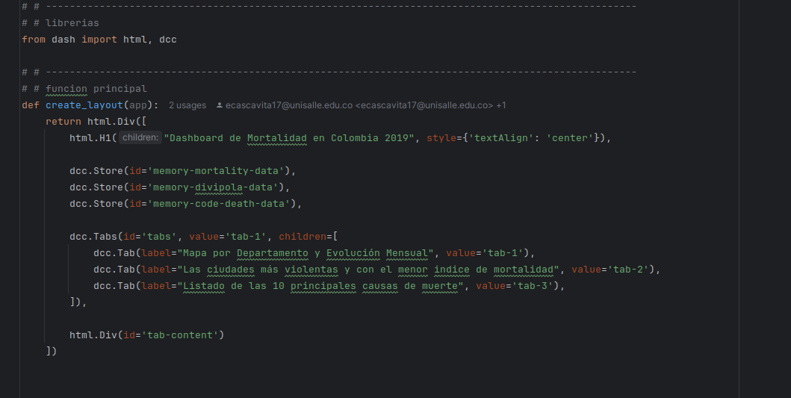

Gráfica 3. Implementación y renderización de los componentes

En la Gráfica 4 se puede observar el uso que se implementa en el callback, esto permite que se pueda controlar la carga de los archivos y su renderización, este script inicia con la importación de las librerías requeridas, especialmente aquellas necesarias para la lectura y manipulación de archivos Excel. A continuación, se define la función principal del callback, donde se construye la estructura visual de la aplicación mediante elementos HTML y contenedores Div, que conforman las distintas secciones de la página web. Desde este punto, se integran los distintos componentes visuales requeridos por la actividad, tales como mapas, gráficos de barras, gráficos de líneas, histogramas, gráficos circulares, entre otros. Con el objetivo de mejorar la accesibilidad, legibilidad y escalabilidad del código, se ha optado por separar cada visualización en componentes individuales, lo cual permite mantener una arquitectura modular y facilita futuras modificaciones o ampliaciones del sistema

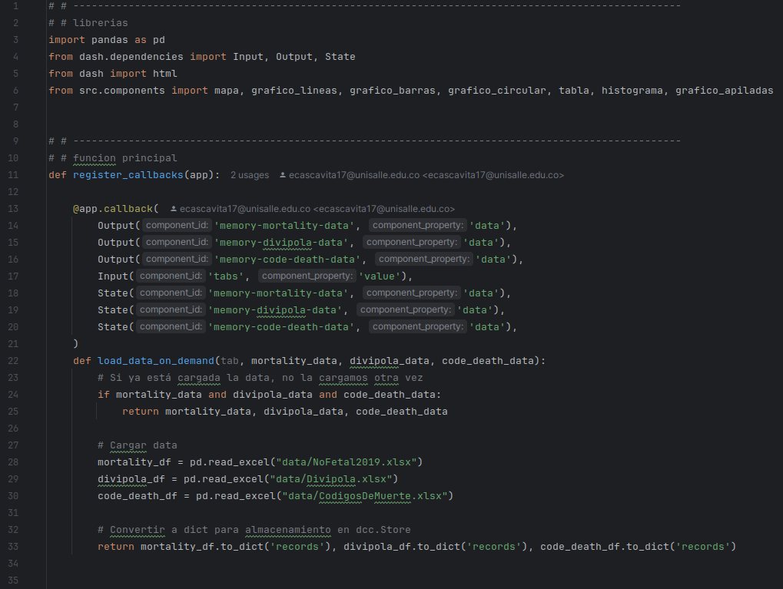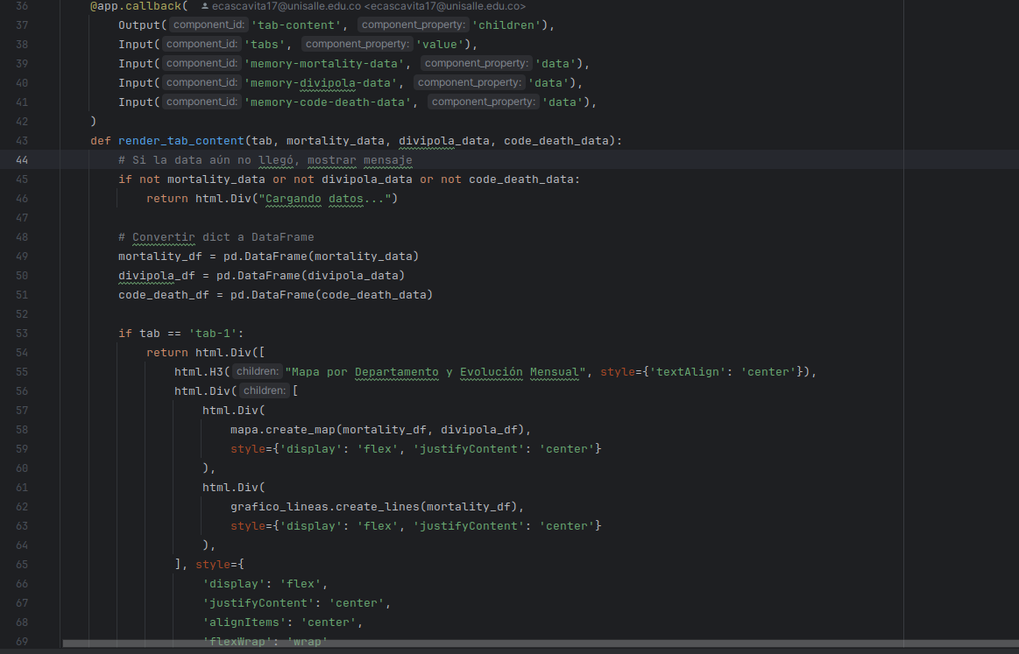

Gráfica 4 Carga de datos según la ventana vista

El siguiente script Gráfica 5 corresponde a la implementación de los componentes visuales de forma modular e independiente. Todos los componentes fueron desarrollados siguiendo una estructura común que garantiza coherencia y reutilización. En primer lugar, se realiza la importación de los datos necesarios. Luego, se aplican filtros y agrupaciones pertinentes para organizar la información de acuerdo con los requerimientos de cada visualización. Posteriormente, se lleva a cabo una operación de fusión (merge) entre conjuntos de datos, con el fin de consolidar toda la información relevante en una única variable que facilite su tratamiento. A continuación, se genera la figura utilizando la biblioteca adecuada (por ejemplo, Plotly Express), ajustando los parámetros según el tipo de visualización: un gráfico circular requiere configuraciones distintas a un mapa, que, en este caso particular, debe incluir coordenadas geográficas como latitudes y longitudes de los departamentos de Colombia. Finalmente, la figura se encapsula en un componente de Dash utilizando dcc.Graph, lo cual permite su renderización en el navegador como parte de la interfaz interactiva de la aplicación.

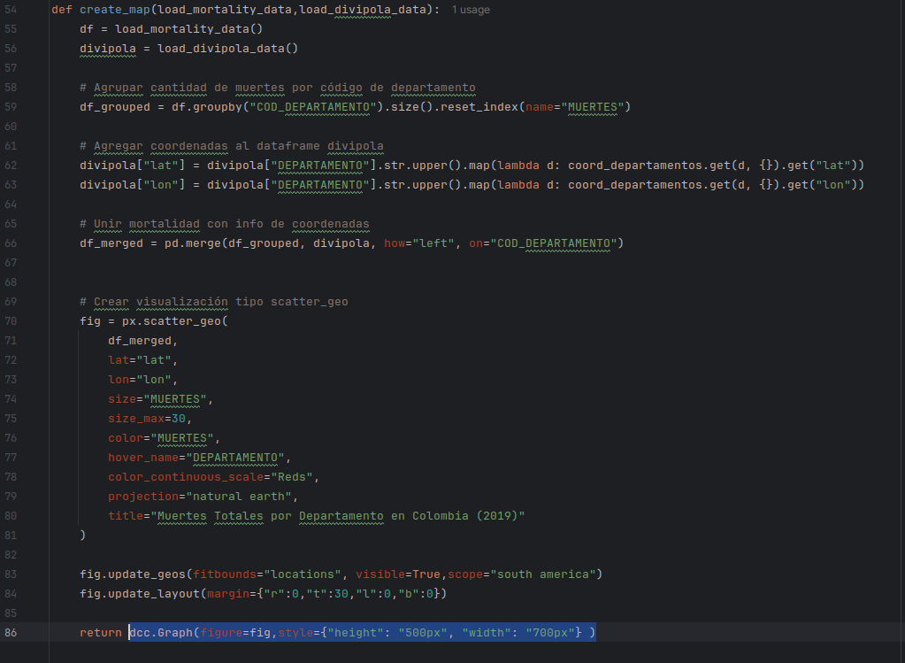

Gráfica 5. Estructura general de los componentes.

Visualización e interpretación de datos

En la gráfica 6, en el mapa de muertes totales por departamento, se observa una concentración más alta de muertes en departamentos del centro del país como Antioquia, Cundinamarca y Valle del Cauca. En los dos primeros se puede relacionar con que albergan gran cantidad de personas debido a que tienen ciudades principales del país; por otra parte, en el Valle se puede concluir por los campos de coca o conflictos armados que se presentan continuamente dentro de esta zona. Por otra parte, se tienen las muertes totales en una evolución mensual. Como se observa, en febrero existe una caída abrupta donde se observa que es el punto más bajo del año. A partir de marzo, se observa una tendencia al alza, con varios picos importantes entre julio y noviembre. Por último, en diciembre se presenta el punto más alto de muertes; esto puede deberse afactores del aumento de movilidad o muertes por accidentes.

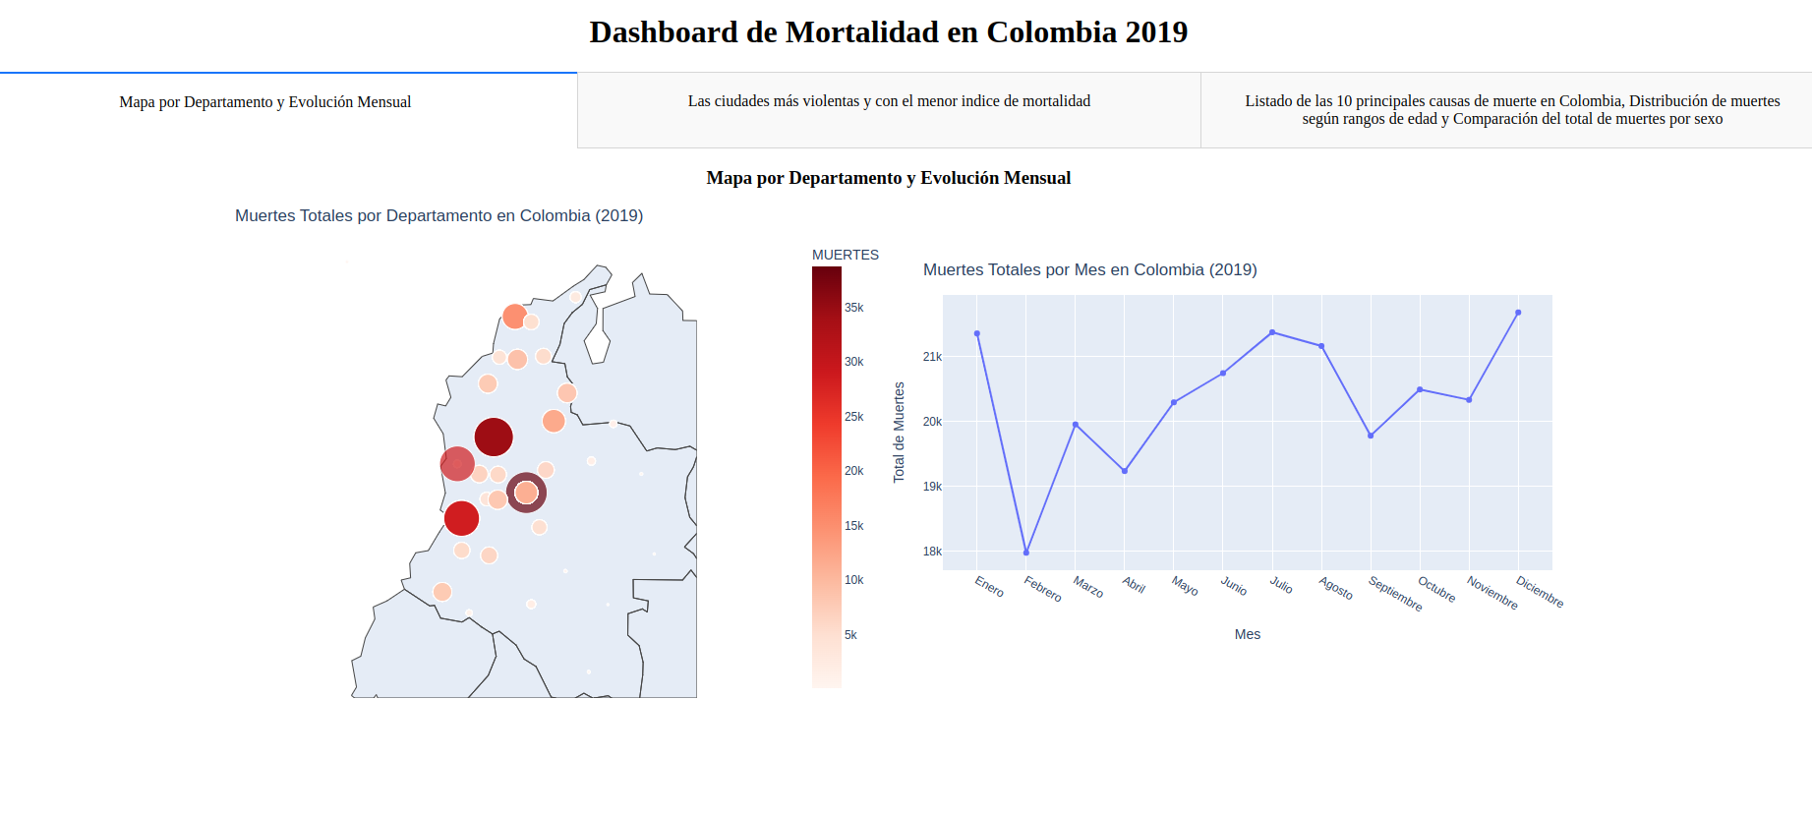

Gráfica 6. Mapa de muertes por departamento y evolución Mensual de muertes totales.

Para la Gráfica 7, en el top 5 de ciudades más violentas, muestra una gráfica de barras con las cinco ciudades con mayor número de homicidios registrados en el año 2019, encabezada por Florencia, donde se puede ver que es la ciudad con más muertes por año, seguida de Armenia y Santa Marta. Esta tendencia puede ser por la presencia de grupos armados ilegales, narcotráfico, etc. En la siguiente gráfica de las 10 ciudades con menor índice de mortalidad, es una gráfica circular donde el tamaño es segmentado por la proporción relativa de cada ciudad dentro del grupo con menor mortalidad; en este caso, Sincelejo y Neiva ocupan las primeras posiciones como las ciudades con menor índice de mortalidad. Se concluye que estas ciudades podrían estar implementando políticas públicas más efectivas en salud, seguridad y bienestar social.

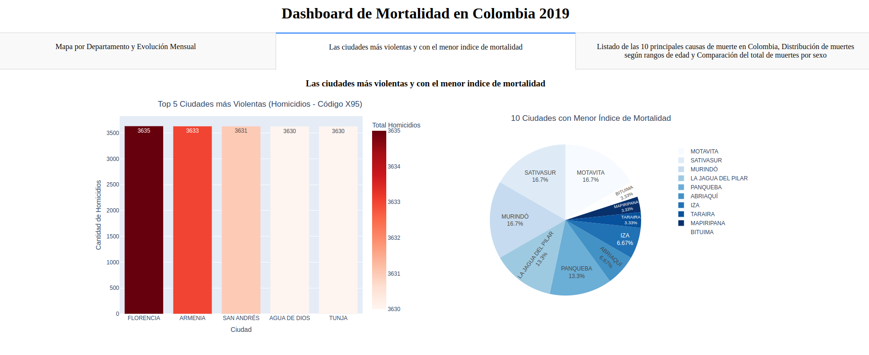

Gráfica 7. Top 5 ciudades más violentas y las 10 ciudades con menor índice de mortalidad

En la Gráfica 8, en el listado de las 10 principales causas de muerte en Colombia, se observa una tabla donde las principales causas son exposición a factores no especificados con un total de 12,024 casos; le siguen el accidente cerebrovascular no especificado y la hipertensión esencial, lo que sugiere que existe un problema de salud pública relacionado con el estilo de vida o el acceso a la atención médica. También destacan enfermedades respiratorias y cánceres, lo cual es coherente con las tendencias de salud globales. La siguiente gráfica de distribución de muertes por grupo de edad es un histograma que muestra la cantidad de muertes según el rango de edad. El eje X representa los grupos de edad y el eje Y la cantidad de muertes. Existe un claro incremento progresivo de muertes a medida que aumenta la edad, alcanzando su punto máximo entre los 70 y 80 años, y los rangos de edad más jóvenes tienen una mortalidad considerablemente baja, lo cual es esperable, aunque podría haber excepciones como muertes violentas en jóvenes que no se reflejan en esta gráfica. Por último, se tiene el gráfico de barras horizontal donde cada barra representa un departamento y está dividida por sexo. En la mayoría de los departamentos, el número de muertes masculinas supera al de las mujeres; en algunos casos, como en los departamentos de Antioquia, Bogotá y el Valle del Cauca, presentan una mortalidad general. Esto puede estar asociado a la mayor densidad poblacional, pero también a la mayor exposición de los hombres a factores de riesgo.

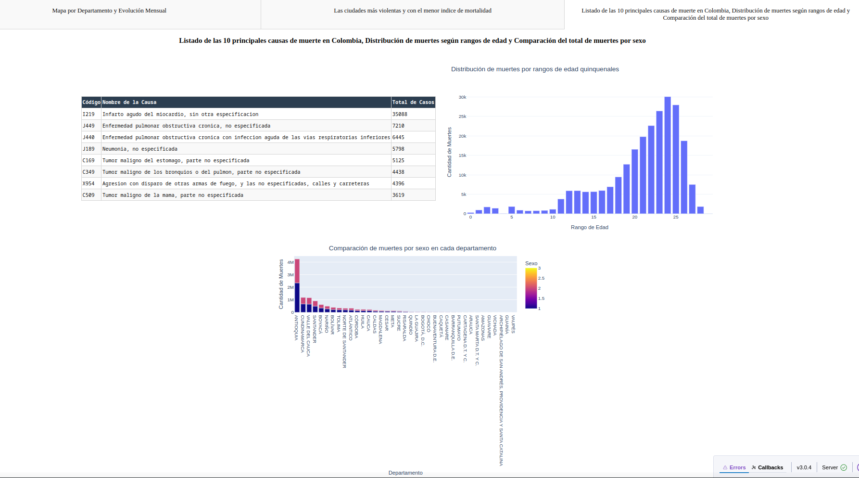

Gráfica 8. Listado de las 10 principales causas de muerte, distribución de muertes por grupo de edad y comparación de muertes por sexo en cada departamento

Despliegue

Para el despliegue de la plataforma se utilizó Render, una plataforma Platform as a Service (PaaS) que permite alojar aplicaciones web de manera gratuita, aunque con ciertas limitaciones y requisitos técnicos. Uno de los aspectos fundamentales para el despliegue es contar con un repositorio en GitHub, ya que Render permite una integración directa y eficiente con esta plataforma de control de versiones. Este enfoque refleja las prácticas profesionales adoptadas en entornos empresariales, donde el flujo habitual consiste en conectar un repositorio de código con un servidor de despliegue, ya sea local o en la nube. Al iniciar el proceso de implementación a través de GitHub, Render solicita seleccionar un plan de uso, dependiendo de si se requiere simplemente publicar el sitio o si se desea acceder a características avanzadas mediante suscripciones de pago. También es necesario configurar el entorno de ejecución, lo cual implica definir la ruta del script principal del proyecto, establecer las instrucciones para ejecutar la aplicación, indicar las variables de entorno requeridas y especificar el puerto que utilizará el servidor para correr la plataforma. Todos estos pasos se ilustran en la Gráfica 9.

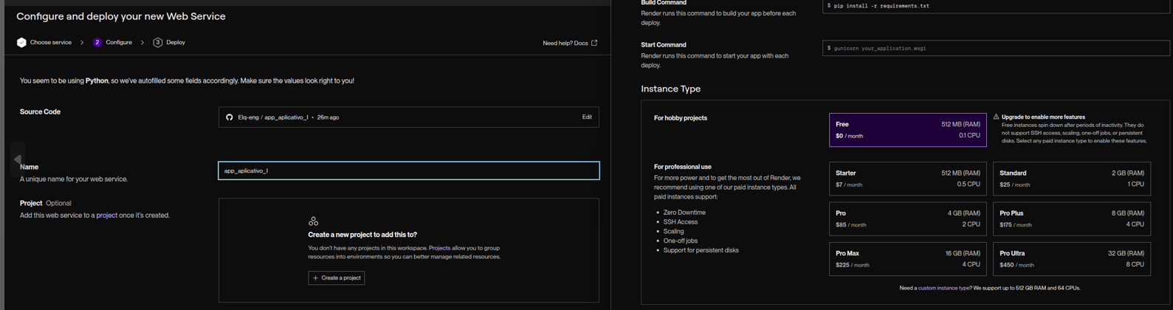

Gráfica 9. Configuración de entrada para la renderización del sitio web.

En la Gráfica 10 se observa el proceso de instalación de todas las librerías necesarias, así como la ejecución paso a paso que realiza Render para inicializar el sitio web. Durante esta fase, la plataforma descarga las dependencias especificadas en el archivo requirements.txt y configura el entorno según los parámetros definidos previamente. Una vez completada la construcción e integración de todos los componentes, el sistema realiza una validación final y, si no se detectan errores, proporciona una confirmación de éxito mediante un check que indica que la aplicación ha sido desplegada correctamente. A partir de ese momento, se habilita el acceso a la URL del sitio web, permitiendo realizar la verificación y prueba directa de la plataforma en línea.

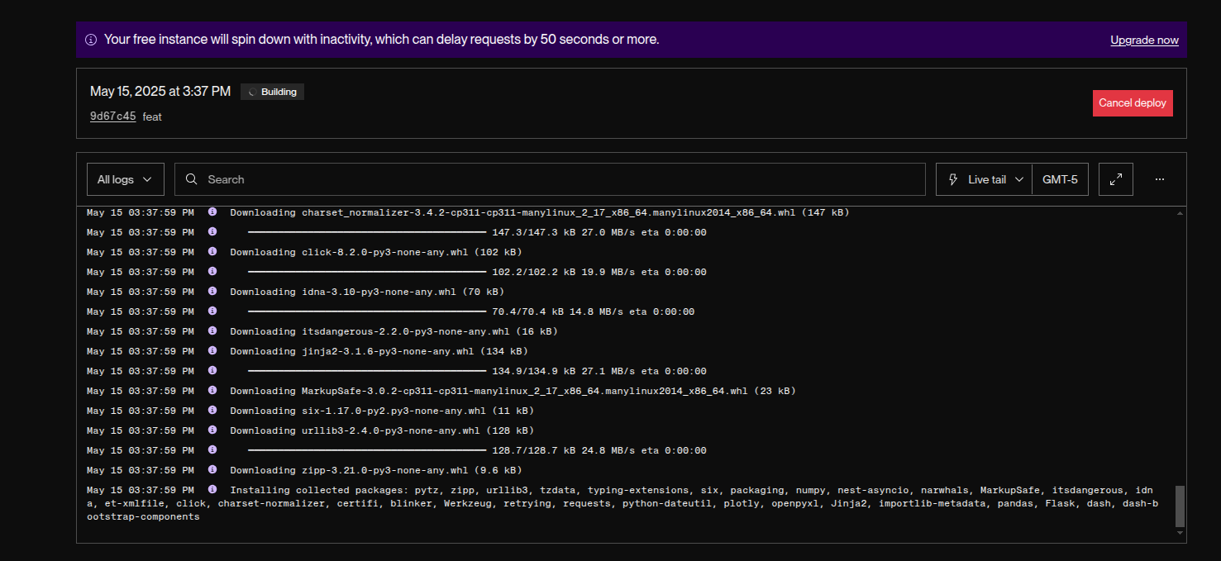

Gráfica 10 Proceso de despliegue e inicialización del sitio web

Luego se obtiene el link donde esta alojado el sitio web:

url: https://app-aplicativo-i-1.onrender.com

Github: https://github.com/Elq-eng/app_aplicativo_I.git

Conclusiones

A lo largo del desarrollo del programa, se demostró la flexibilidad y sencillez que brinda el lenguaje Python para llevar a cabo variados tipos de desarrollo, incluyendo aplicaciones de escritorio y páginas web. En este escenario, es crucial tener una estructura claramente establecida, aplicando buenas prácticas de programación y ordenando los archivos requeridos para simplificar un despliegue ágil y eficaz.

En cambio, en la carpeta asignada a los datos, resulta crucial tener en cuenta el tamaño de los archivos. Para este proyecto, se requirió la implementación de una carga perezosa (lazy loading), lo que facilitó la conservación de una estructura organizada y un despliegue limpio. La biblioteca Dash simplificó notablemente la fabricación de componentes, mejorando su rendimiento mediante este método de carga eficaz.

Además, el archivo de requerimientos desempeña un papel crucial en los despliegues en la nube, dado que facilita la instalación automática de las bibliotecas requeridas en un ambiente virtual. Es importante destacar que, a escala local, también es aconsejable crear ambientes virtuales. Esto garantiza un correcto aislamiento de las dependencias, previniendo cruces en las librerias con otros proyectos en proceso de desarrollo.

En cuanto a la visualización de datos sobre muertes ocurridas en el año 2019, se destaca que la mayoría se concentran en departamentos caracterizados por ser zonas urbanas densamente pobladas, así como regiones donde operan múltiples grupos armados ilegales y existe una fuerte presencia del narcotráfico. Es relevante señalar que muchas de estas áreas han sido históricamente desatendidas por el Estado, careciendo de políticas públicas efectivas en lo social y económico. Esta situación contribuye a la persistencia de condiciones de vida desiguales en comparación con otras ciudades principales del país.

References

Chollet, F., & Allaire, J. J. (2018). Deep learning with R. Manning Publications.

Plotly. (2020). Dash User Guide and Documentation. https://dash.plotly.com/

